ÖFFENTLICHE BEKANNTMACHUNG

Markt Dießen am Ammersee

2. Änderung des Flächennutzungsplanes für die Errichtung einer Freiflächenphotovoltaikanlage auf den Grundstücken FlNrn. 160 und 161 Gemarkung Dettenschwang; öffentliche Auslegung gemäß § 3 Abs. 2 Baugesetzbuch
Der Bau- und Umweltausschuss der Marktgemeinde Dießen am Ammersee hat den Entwurf der 2. Änderung des Flächennutzungsplanes der Marktgemeinde Dießen am Ammersee zur Darstellung einer Sonderbaufläche mit Zweckbestimmung „Photovoltaik“ nach Abwägung aller eingegangenen Stellungnahmen aus der frühzeitigen Beteiligung nach § 3 Abs. 1 und § 4 Abs. 1 Baugesetzbuch (BauGB) in der öffentlichen Sitzung am 13.12.2021 gebilligt sowie dessen öffentliche Auslegung nach § 3 Abs. 2 BauGB beschlossen.
Ziel und Zweck der Planung ist es, gemäß § 1 Abs. 3 BauGB (Erforderlichkeit), die planungsrechtliche Grundlage für die Errichtung und den Betrieb einer Photovoltaikfreiflächenanlage mit erforderlichen Nebenanlagen zu schaffen.
Der Änderungsbereich hat eine Größe von ca. 6,8 ha und liegt nördlich des Ortsteils Dettenschwang. Er umfasst die Flurstücke 160 und 161 der Gemarkung Dettenschwang. Die Lage und der Flächenumgriff sind dem untenstehenden Lageplan zu entnehmen.
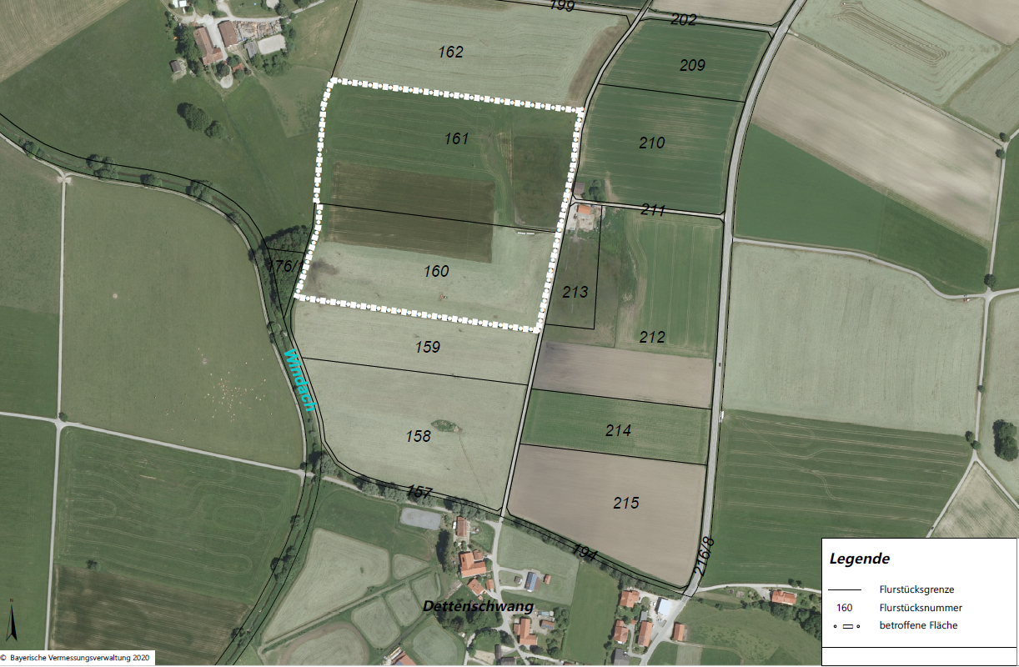Lageplan des Änderungsbereiches
Der Entwurf der 2. Änderung des Flächennutzungsplanes bestehend aus Planzeichnung und Begründung mit Umweltbericht - jeweils in der Fassung vom 13.12.2021 - sowie die nach Einschätzung der Marktgemeinde wesentlichen, bereits vorliegenden umweltbezogenen Stellungnahmen und Gutachten, liegen in der Zeit
vom 04.04.2022 bis einschließlich 11.05.2022
im Rathaus der Marktgemeinde Dießen am Ammersee, Marktplatz 1, 86911 Dießen am Ammersee (Bauverwaltung, 1. OG/Zi.nr. 105) während der allgemeinen Öffnungszeiten öffentlich aus und können von jedermann eingesehen werden.
Hinweis:
Aufgrund der aktuellen Corona-Situation können die Antragsunterlagen nur nach vorheriger telefonischer Terminabsprache eingesehen werden.
Der Inhalt dieser Bekanntmachung und die ausliegenden Unterlagen können auch auf der Internetseite des Marktes Dießen (www.diessen.de ) eingesehen werden.
Während der Auslegungsfrist kann jedermann Stellungnahmen zum Entwurf schriftlich oder zur Niederschrift bei der Verwaltung abgeben. Gleichzeitig besteht die Möglichkeit weitere Auskünfte einzuholen, insbesondere über die allgemeinen Ziele und Zwecke sowie die wesentlichen Auswirkungen der Planung. Da das Ergebnis der Stellungnahme mitgeteilt wird, ist die Angabe der Anschrift des Verfassers zweckmäßig.
Es wird darauf hingewiesen, dass nicht fristgerecht abgegebene Stellungnahmen bei der Beschlussfassung über die 2. Änderung des Flächennutzungsplanes unberücksichtigt bleiben können.
Die Behörden und sonstigen Träger öffentlicher Belange, deren Aufgabenbereich durch die o. g. Bauleitplanung berührt werden kann, werden gemäß § 4 Abs. 2 BauGB ebenfalls am Verfahren beteiligt.
Es liegen folgende Arten umweltbezogener Informationen vor:
Schutzgut | Art der vorhandenen Information
Mensch | - Abstand zur nächsten Bebauung  - Betrachtung der Emissionen wie Lärm und elektromagnetische Felder  - Betrachtung von Blendeffekten  - Antireflexionsglas  - Eingrünungsmaßnahmen mit Blühstreifen, Sträuchern und Bäumen  - Erholungsfunktion des Gebiets  - Wanderwege in der Umgebung  - Beitrag des Projekts zum globalen Klimaschutz
Tiere und Pflanzen | - Aktuelle Flächennutzung: Intensivacker und Intensivgrünland  - Entwicklung extensives Grünland  - Bodenabstand der Einzäunung lässt Kleintiergängigkeit zu  - Verzicht auf Düngemittel und Pestizide  - Baufeldräumung und Erdarbeiten außerhalb der Vogelbrutzeit  - Mähgutabtransport  - Spezielle artenrechtliche Prüfung  - Beschreibung des Bestands und Darlegung von artenschutzrechtlichen Aspekten (Pflanzen Anhang IV der FFH-Richtlinie, Tierarten Anhang IV der FFH-Richtlinie, Vögel Art. 1 der Vogelschutz-Richtlinie)  - nähere Betrachtung von Fledermäusen sowie Feldlerche, Rotmilan  - Prognose der Entwicklung des Umweltzustandes bei Nichtdurchführung der Planung  - Vermeidungs- und Minimierungsmaßnahmen  - Prognose der zu erwartenden Auswirkungen  - Ausführungs- und Beweidungskonzept  - Durchführung des Monitorings  - Durchführung Eingrünungsmaßnahmen mit Blühstreifen und Pflanzung von Sträuchern und Bäumen
Boden, Geologie, Wasser und Fläche | - Aktuell intensive Ackernutzung und intensiv Grünlandnutzung  - kein Hinweis auf Altlasten  - kein Hinweis auf Geotope und Bodendenkmäler  - Art des Bodenausgangsgesteins  - Bodenarten und Zustandsstufen  - Natürliche Bodenfunktionen  - Standortpotential des Bodens  - Eingriffe in den Boden und punktuelle Versiegelung  - Verzicht auf Pestizide und Düngemittel  - Extensive Landnutzung mit Schafbeweidung während des Betriebs  - Steigerung Bodenfruchtbarkeit und Entlastung von Bodenfunktionen (Pufferung, Speicherung, Umwandlung)  - Grundwasserstand und -schutz  - Retentionsvermögen des Bodens  - Kein Abwasser bei Betrieb  - Flächige Versickerung Niederschlagswasser  - Wassergefährdende Stoffe  - Inhalte und Aussagen des Regionalplans der Region München, des LEP Bayern und des EEG  - Aussagen des gemeindlichen Flächennutzungsplanes zum Plangebiet  - Aussagen zur Standortwahl  - Auswirkungen der Planung  - Inanspruchnahme landwirtschaftlicher Flächen  - Benachteiligte Agrarzone  - Rückbau der Anlage
Luft und Klima | - Funktion der Fläche für das Lokalklima  - Verstetigung des Lokalklimas  - Staubentwicklung  - Klimaschutz durch Reduzierung von Treibhausgasen  - Gewährleistung Durchlüftung durch Aufständerung Module
Landschaftsbild und Erholung | - Landschaftsbild geprägt von landwirtschaftlicher Flur  - Einbindung der Anlage in die Landschaft durch Eingrünungsmaßnahmen mit Hecken, Bäumen und Blühstreifen, außerdem dauerhafte Begrünung der Flächen  - Förderung einer strukturreichen Kulturlandschaft  - geringe Fernwirkung  - Festsetzung der Höhen von Modulen und Eingrünung  - Erholungsfunktion der Gegend  - Wanderwege im Umfeld bleiben erhalten  - Positive Wahrnehmung in der Bevölkerung
Kultur- und Sachgüter | - Keine Bau- und Bodendenkmäler im Geltungsbereich bekannt  - Hinweis auf die besonderen Schutzbestimmungen
Landschafts- und sonstige Pläne | - Flächennutzungsplan der Marktgemeinde  - Landesentwicklungsprogramm Bayern (LEP 2018)  - Regionalplan Region München (2019)
Alle Schutzgüter, Wechselwirkungen | Darstellung in Begründung und Umweltbericht:  - Abwägung der geprüften Planungsalternativen  - Abwägung der Umweltbelange  - Abwägung der Belange der Landwirtschaft  - Abwägung der negativen und positiven Auswirkungen  - Abwägung der Ziele und Zwecke der Planung  - Bestandsaufnahme und Bewertung der Schutzgüter  - Prognose der Entwicklung des Umweltzustandes  - Wechselwirkungen zwischen den Schutzgütern  - Anfälligkeit für schwere Unfälle und Katastrophen  - Brandschutz  - Maßnahmen zur Vermeidung und Minimierung  - Verbleibende negative und positive Auswirkungen des Vorhabens  - Erfassen und Bilanzieren des Eingriffs  - Eingrünung  - Ökologische Ausgleichsmaßnahmen
Schutzgebiete | - Plangebiet außerhalb von Schutzgebieten

Datenschutz:
Die Verarbeitung personenbezogener Daten erfolgt auf der Grundlage der Art. 6 Abs. 1 Buchstabe e (DSGVO) i.V. mit § 3 BauGB und dem BayDSG. Sofern Sie Ihre Stellungnahme ohne Absenderangaben abgeben, erhalten Sie keine Mitteilung über das Ergebnis der Prüfung. Weitere Informationen entnehmen Sie bitte dem Formblatt „Datenschutzrechtliche Informationspflichten im Bauleitplanverfahren“ das ebenfalls öffentlich ausliegt.

Hinweis bzgl. des Verbandsklagerechts von Umweltverbänden:
Eine Vereinigung im Sinne des § 4 Abs. 3 S. 1 Nr. 2 UmwRG (Umwelt-Rechtsbehelfsgesetzes) ist in einem Rechtsbehelfsverfahren nach § 7 Abs. 2 UmwRG gemäß § 7 Abs. 3 S. 1 UmwRG mit allen Einwendungen ausgeschlossen, die sie im Rahmen der Auslegungsfrist nicht oder nicht rechtzeitig geltend gemacht hat, aber hätte geltend machen können (§ 3 Abs. 3 BauGB).

Markt Dießen am Ammersee, den 17.03.2022

Roland Kratzer
Zweiter Bürgermeister

ausgehängt am: ……………………………
abgenommen am: ……………………………

bekanntgemacht im Amtsblatt des Landkreises Landsberg am: ……………………

